专利技术方案交底书（V4.0-2021修订）
发明名称 | 一种Unity资源的更新与管理及下载方法
发明人 | 万敏华 罗子初
技术联系人 | 万敏华 |  | 联系人电话 | 17010209453
可检测性 |  |  | 联系人邮箱 | wanminhua@bilibili.com
是否在产品中实施 | 是 | 实施产品名称 | 虚拟直播姬PC版
是否计划公开 | 否 | 计划公开途径 |  | 计划公开时间

专利技术方案交底书填写说明：
- 发明人：填写本方案的所有发明人，发明人的人数不限。
- 技术联系人：填写申请过程中负责沟通、审核的对接人。
- 可检测性：即是否易于通过对产品的使用、或通过技术手段来获知该方案的技术方法。
- 是否在产品中实施：即是否将该技术方案应用于某个产品中，可填写“是”、“否”或“计划中”。如填写“是”或“计划中”，请填写实施产品名称。
- 是否计划公开：如发表、演讲、分享、开源等。如填写“是”，则填写“计划公开途径”与“计划公开时间”。
专利技术方案交底书填写要求：
- 专利交底书是对技术方案的实现说明，需写明发明目的、实现方案、带来的技术效果，可通过架构图、流程图、用例图等方式说明技术架构和实现方法步骤，不能仅有原理或功能介绍。
- 技术方案越详细，所提供的技术实现细节越多，越便于后续评估，并提高授权可能；但对于技术秘密可采用一定方式隐藏。业界尚无的仅有创意的技术，可只介绍技术实现思路以及应用场景。
- 前后文所涉术语，需要统一。

1. 名词表
术语解释
1.1 Unity: 一种游戏开发引擎
1.2 AssetBundle: Unity 规定的一种资源压缩标准
1.3 Mlive：一种资源管理后台系统
1.3 Mlive下载器：针对Mlive后台资源下载，资源安全校验，资源缓存
2.背景技术
提供技术背景，介绍与当前发明相关的现有技术，如实现相似功能的技术或他人在该领域的最新技术，并非是本发明的方案
2.1 AssetBundle：Unity 规定的一种资源压缩标准
2.2 Mlive: 资源管理后台系统
3.本发明的目的
3.1 以因果关系推理的方式推导出背景技术的缺点是什么？
3.1.1 AssetBundle只提供了一种资源压缩标准，没有对压缩后的资源进行版本管理及提供分发下载的功能，在项目的开发或维护的过程中，如果有更新虚拟形象资源的需求，正常的更新流程是，把当前项目中所有的虚拟形象资源统一打包成AssetBundle，然后加上项目源代码编译后二进制文件，再进行一层压缩生成一个单独版本文件，推送给用户下载解压，如果仅仅有一个头套的更新需求，需要走完整遍流程，用户需要额外下载重复的二进制代码和未变化的AssetBundle，导致从开发端到用户端都浪费了不必要的时间和存储空间及上传下载带宽。
3.2针对这些缺点，说明本发明的目的及能够达到的技术效果
3.2.1 仅有少部分虚拟形象的AssetBundle结合在APP包内，随APP版本发布流程发布给用户，其他虚拟形象的AssetBundle进度单独的版本管理，减少了APP包体积。在mlive 中进行更新和上下线管理，用户可以在不重启应用的前提下获取到最新的虚拟形象AssetBundle，减少发布新版本的流程及时间并提高用户产品的体验。
3.2.2 Mlive下载器解决了在弱联网甚至断网再恢复后依然能续上下载的能力，在缓存层做了资源的校验，一致性等，提高了下载命中率，排除非法资源，并缓解服务器下压力.
4.本发明的保护点
本发明与背景技术的核心区别点，也即，通过哪些技术手段能够克服背景技术的缺点，实现本发明的效果？
Mlive下载器发明与背景技术的核心区别点是Mlive下载器通过数据配置层，下载层，缓存层的三层架构解决了在弱联网甚至断网再恢复后依然能续上下载的能力，在缓存层做了资源的校验，一致性等，提高了下载命中率，排除非法资源，并缓解服务器下压力.
5.具体实施方式及附图
提供方案的实施方式与对应附图。完整、详细地阐述方案，并结合对应流程图、用例图、原理框图、系统结构图等进行说明。
Mlive下载器原理图：
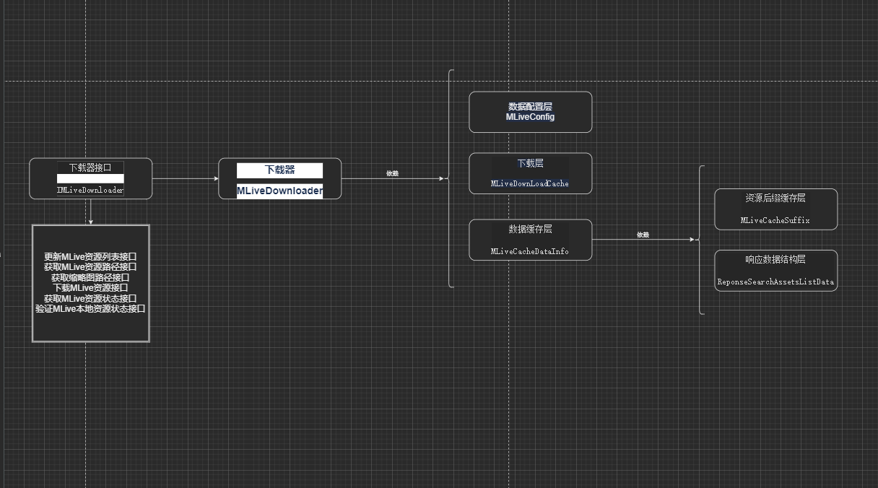
Mlive下载器时序流程图：
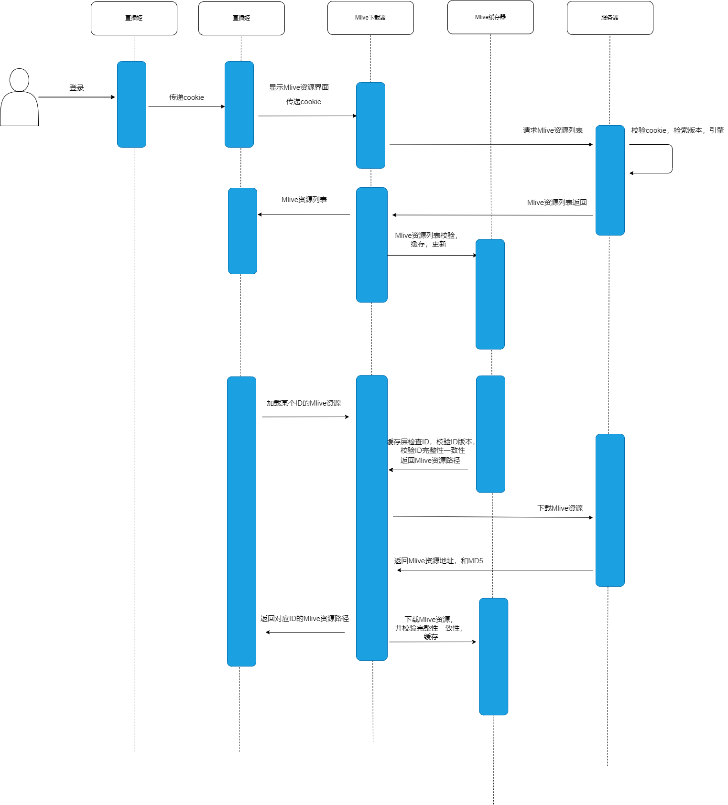
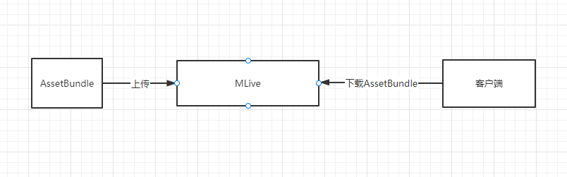

[END]

